Guía de Trabajo 2° Básico
Ciencias Naturales – Ed. Física
Semana 18 - 19
28 de junio al 09 de julio de 2021

OA: Describir las características de los animales vertebrados y mamíferos.

Semana 18:
Realizaremos las siguientes actividades en clases esta semana:
- Texto de estudios: Página 36 y 37
- Cuaderno de actividades: Página 24 y 25
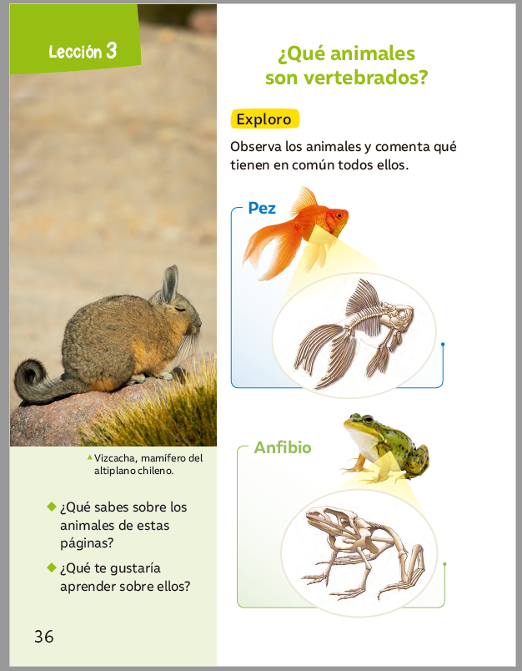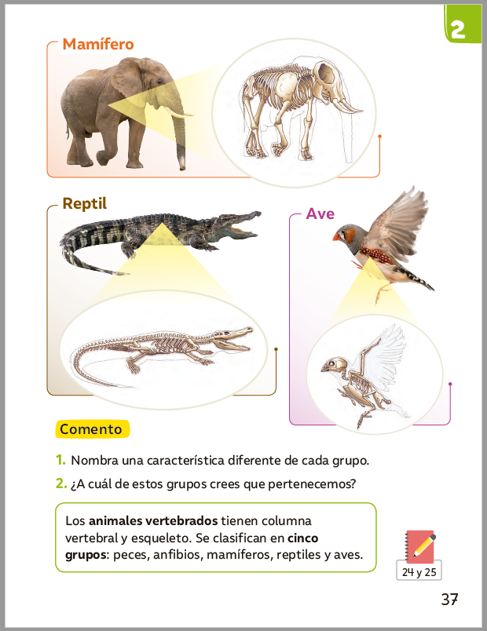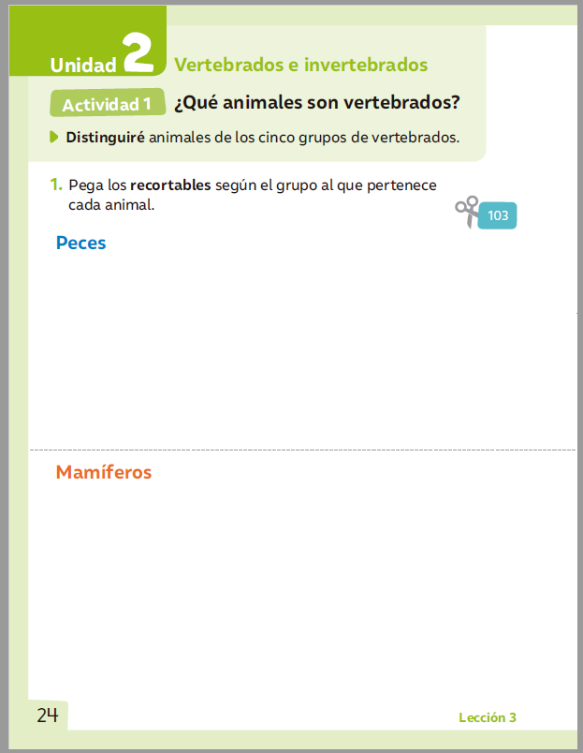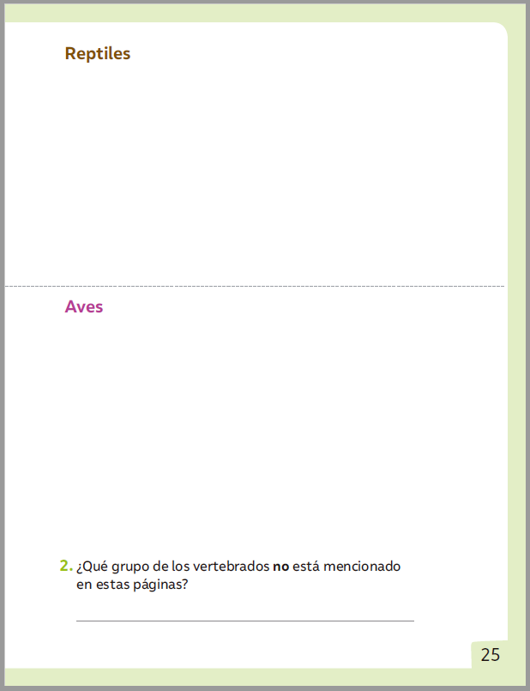

Semana 19:
Realizaremos las siguientes actividades en clases esta semana:
- Texto de estudios: Página 38 y 39
- Cuaderno de actividades: Página 26
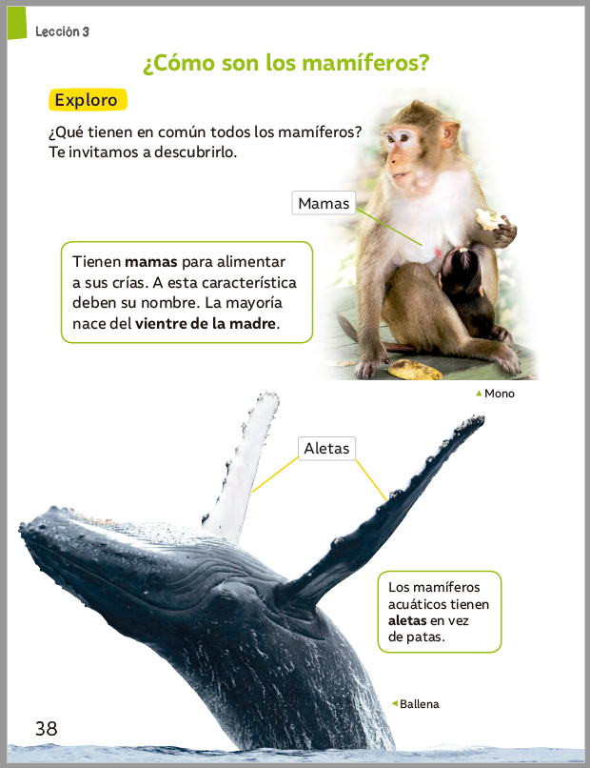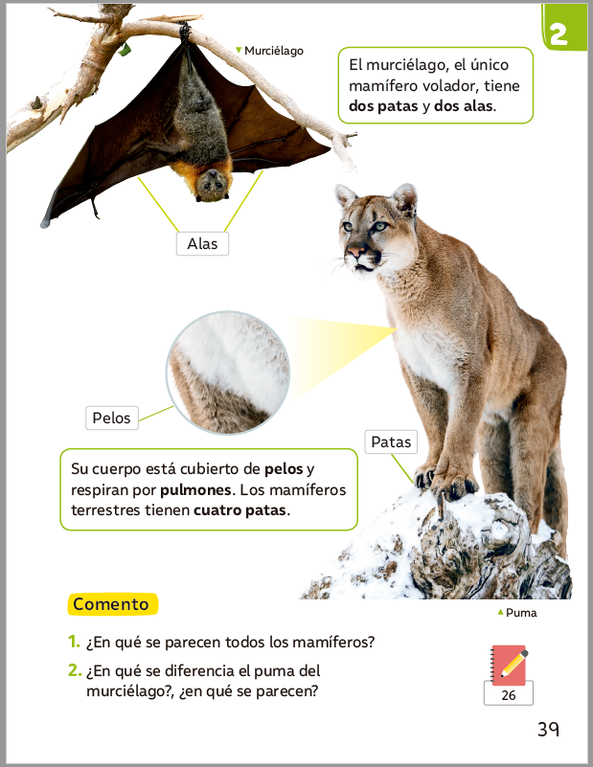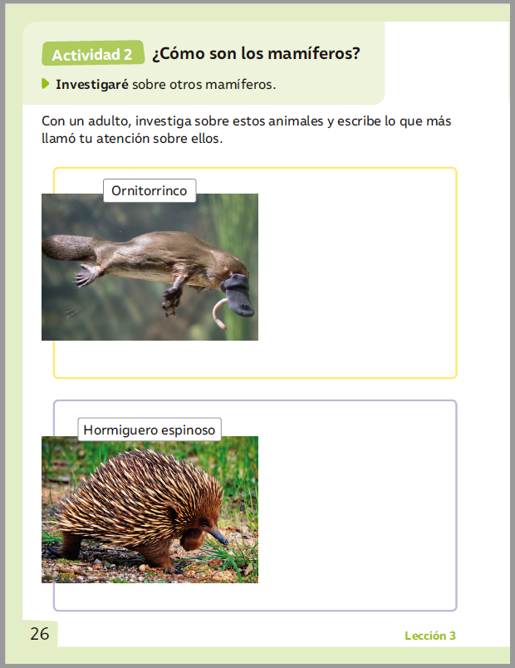

Una vez las hayas trabajado, sube las imágenes de tus respuestas a la tarea de las semanas 18 y 19 a Google Classroom de la asignatura de ciencias.
- Si no tienes tu cuaderno de actividades aún, lo puedes encontrar en el Classroom de Ciencias, en la sección trabajo en clases Libros.
- Cualquier duda del trabajo la puedes dejar como comentario privado dentro de la misma actividad
- Todo lo que no alcancemos a hacer en clases virtuales debes hacerlo tú fuera de las clases.
“Recuerda que no es necesario imprimir esta guía ya que se trabaja en el cuaderno de actividades, en línea a través de classroom o directamente en tu cuaderno”


Guía Articulada
Educación Física
Semana 18 y 19 (28 junio al 09 julio)
Primero y Segundo Básico
Estimados Padres y Apoderados:
Como parte del proceso de aprendizaje, es necesario para los profesores conocer el avance de sus estudiantes, para así poder conocer qué dificultades están teniendo y resolver cómo ayudarlos a alcanzar los objetivos.
Es por esta razón que solicito, en la medida de lo posible, hacer llegar las Guías de Trabajo realizadas hasta el momento, por medio de fotografías a mi correo electrónico cristobal.meneses@nuestrotiempo.cl indicando en el “asunto” nombre y curso.
Objetivo: Realizar actividades lúdicas en el hogar reforzando trabajos de manipulación y coordinación óculo manual.
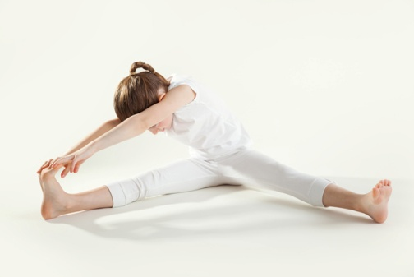
1.- Es momento de jugar; invita a un adulto de tu casa a realizar los siguientes ejercicios. Una vez finalizado pinta los dibujos. (Recuerda descansar cuando desees y beber agua)
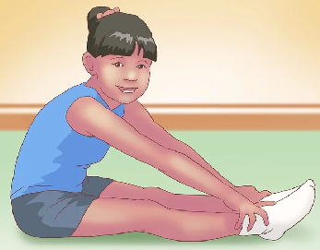


20 segundos intentando tocar el cielo 15 segundos piernas juntas 15 segundos cada pierna
2 veces 2 veces 2 veces
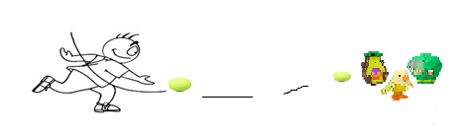
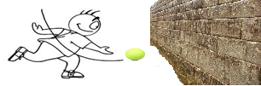

2.- Actividad con una pelota (papel, tenis, goma):
A.- Lanza la pelota al aire, atrápala con tus manos. Puedes mover tus pies, pero no puede tocar el suelo (8 veces). Variación: no mover los pies cuando lanzo.
B.- Lanza la pelota contra una pared y recíbela con ambas manos. (Incrementa la fuerza de como lanzar) (8 veces).
C.- (Ahora con 3 cajas, ollas u objetivos) a 5 metros de distancia. Intenta lanzar la pelota contra el objetivo del centro. Ahora realízalo con la mano no hábil (con la que no escribo). Repite estos lanzamientos 8 veces con cada mano. (hábil y no hábil).
D.- Invita a un adulto a competir de quien tiene mejor lanzamiento. Cada uno cuenta con 3 lanzamientos.
Importante: RECUERDA REALIZAR ESTA GUIA DE EJERCICIOS MINIMO 2 VECES A LA SEMANA
Esta guía será evaluada por medio de classroom, recuerda subir una fotografía de esta guía.

